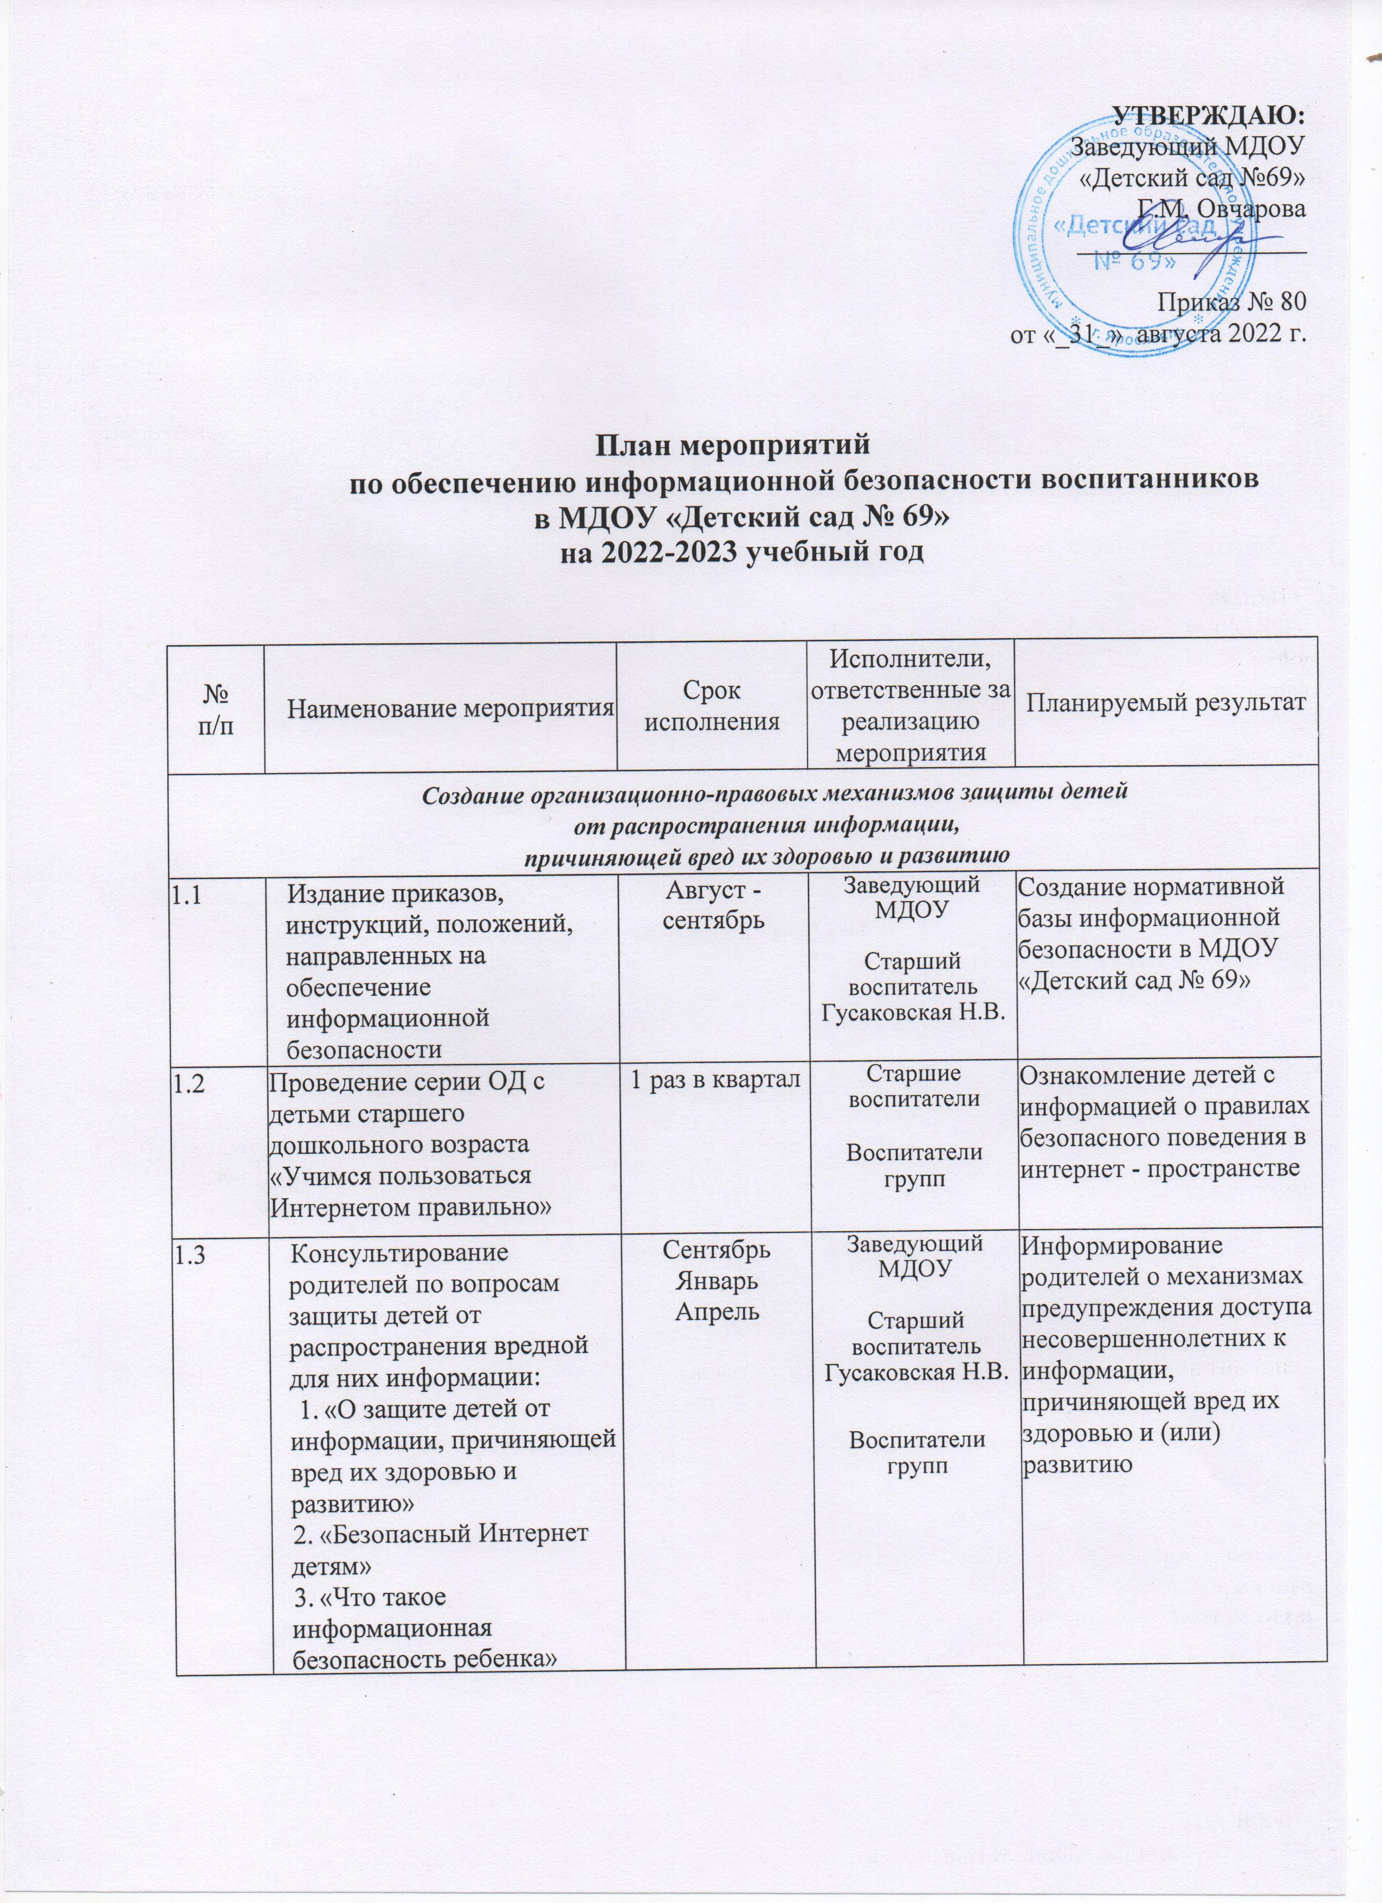

|  |  |  |  |  |
| --- | --- | --- | --- | --- |
| 1.4. | Информирование педагогов по вопросам защиты детей от распространения вредной для них информации: Консультация: «Информационная безопасность»  Круглый стол: «Обеспечение информационной безопасности дошкольника» | Ноябрь | Старший воспитатель Гусаковская Н.В. | Информирование педагогов о механизмах предупреждения доступа несовершеннолетних к информации, причиняющей вред их здоровью и (или) развитию |
| ***2. Профилактика интернет - зависимости, игровой зависимости и правонарушений с использованием информационно - телекоммуникационных технологий, формирование навыков ответственного и безопасного поведения в современной информационно - телекоммуникационной среде через обучение их способам защиты от вредной информации*** | | | | |
| 2.1. | Проведение серии ОД с детьми старшего дошкольного возраста «Учимся пользоваться интернетом правильно» | 1 раз в квартал | Старшие воспитатели  Воспитатели  групп | Ознакомление детей с информацией о правилах безопасного поведения в интернет- пространстве |
| 2.2. | Мероприятия по антивирусной защите компьютерной техники в детском саду | В течение  года | Старший воспитатель Гусаковская Н.В. | Систематическое обновление программно - ­технических средств по антивирусной защите компьютерной техники в ДОУ |
| ***3. Информационное просвещение граждан о возможности защиты детей от информации, причиняющей вред их здоровью и развитию*** | | | | |
| 3.1. | Проведение родительского собрания «Управление безопасностью детей в Интернете» | Февраль | Заведующий МДОУ | Повышение информационной грамотности родителей |
| 3.2. | Размещение на официальном сайте детского сада ссылок на электронные адреса по проблемам информационной безопасности для всех участников образовательного процесса | В течение года | Старший воспитатель Гусаковская Н.В | Повышение информационной грамотности родителей |
| 3.3. | Размещение на сайте детского сада сведений о лучших ресурсах для детей и родителей | В течение  года | Старший воспитатель Гусаковская Н.В. | Повышение информационной грамотности родителей |
| 3.4. | Размещение на сайте детского сада ссылок на сайты по вопросам информационной безопасности детей и взрослых | В течение года | Старший воспитатель Гусаковская Н.В. | Повышение информационной грамотности родителей |